TUẦN 28
CÔNG NGHỆ
CHỦ ĐỀ 2: THỦ CÔNG KĨ THUẬT
Bài 08: LÀM BIỂN BÁO GIAO THÔNG (T3)

I. YÊU CẦU CẦN ĐẠT:
1. Năng lực đặc thù: Sau khi học, học sinh sẽ:
- Xác định được yêu cầu sản phẩm biển báo giao thông
- Có ý thức tuân thủ các quy định khi tham gia giao thông.
- Lựa chọn và sử dụng được dụng cụ , vật liệu đúng cách , an toàn để làm được một số biển báo giao thông quen thuộc dưới dạng mô hình theo các bước cho trước.
- Giới thiệu được sản phẩm ống đựng bút do mình làm
- Nhận xét được sản phẩm của mình và các bạn theo các tiêu chí đánh giá
2. Năng lực chung.
- Năng lực tự chủ và tự học: Tự làm được biển báo giao thông theo sự phân công hướng dẫn và đúng thời gian quy định.
- Năng lực tự giải quyết vấn đề và sáng tạo: Hình thành ý tưởng trang trí, ghép các biển báo giao thông và làm theo các bước hướng dẫn.
- Năng lực giao tiếp và hợp tác: Có biểu hiện tích cực, sôi nổi và nhiệt tình trong hoạt động nhóm. Có khả năng trình bày, thuyết trình… trong các hoạt động học tập.
3. Phẩm chất.
- Phẩm chất chăm chỉ: Học tập và tìm hiểu thủ công kĩ thuât, biển báo giao thông để vận dụng vào cuộc sống hằng ngày. Có ý thức thực hành nghiêm túc, luôn có gắng đạt kết quả tốt.
- Phẩm chất trách nhiệm: Có ý thức bảo quản, giữ gìn sản phẩm giao thông trong gia đình và xã hội. Có ý thức giữ gìn dụng cụ làm thủ công và ý thức tiết kiệm vật liệu làm đồ dùng học tập.
II. ĐỒ DÙNG DẠY HỌC
- Kế hoạch bài dạy, bài giảng Power point.
- SGK và các thiết bị, học liệu phụ vụ cho tiết dạy.
SGK và các thiết bị, vật liệu phụ vụ cho tiết dạy, một số sản phẩm mẫu
- Chuẩn bị máy tính có video hướng dẫn cách làm biển báo giao thông.

III. HOẠT ĐỘNG DẠY HỌC
Hoạt động của giáo viên | Hoạt động của học sinh
1. Khởi động:
- Mục tiêu:
+ Tạo không khí vui vẻ, khấn khởi trước giờ học.
+ Bước đầu giúp học sinh có hứng thú và sáng tạo nhu cầu tự tạo biển báo giao thông để phục vụ sự hiểu biết của bản thân.
- Cách tiến hành:
- GV mở bài hát “Chúng em với an toàn giao thông” để khởi động bài học.  + GV các em thấy bạn rất tuân thủ giao thông , trong tiết học ngày hôm nay cô sẽ hướng dẫn chúng ta tạo ra một sản phẩm rất đẹp và biết được ý nghĩa của biển báo giao thông .  - GV dẫn dắt vào bài mới | - HS lắng nghe bài hát.
2. Khám phá:
- Mục tiêu: Biết được các dụng cụ và vật liệu để làm biển báo giao thông.
- Cách tiến hành:
Hoạt động 1. Xác định các bộ phận chính và yêu cầu sản phẩm mô hình biển báo giao thông. (làm việc cá nhân)  - GV chia sẻ các bức tranh và nêu câu hỏi. Sau đó mời học sinh quan sát và trình bày kết quả.  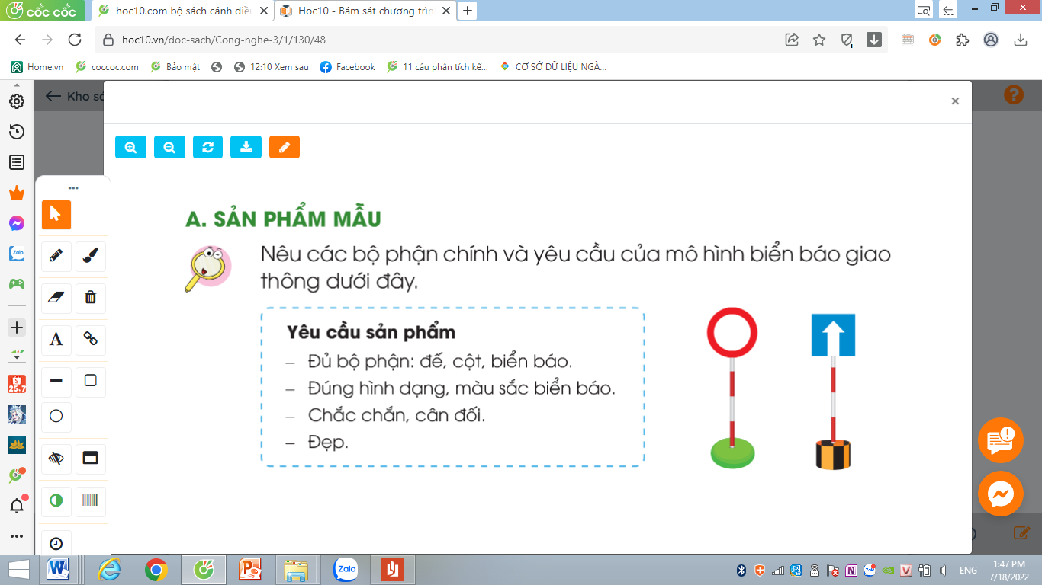  + Em hãy cho biết các bộ phận chính của biển báo giao thông?  -Gv gọi HS đọc yêu cầu của sản phẩm  - GV mời các HS khác nhận xét.  - GV nhận xét chung, tuyên dương.  - GV chốt HĐ1 và mời HS đọc lại.  Biển báo gồm có các bộ phận chính: đế, cột và biển báo. Khi làm cần chú ý các yêu cầu sau:  + Đủ các bộ phận: đế, cột, biển báo  + Đúng hình dạng, màu sắc của biển báo.  +Chắc chắn, cân đối.  + Đẹp | -HS quan sát  - Học sinh đọc yêu cầu bài và trình bày:bộ phận chính của biển báo gồm: đế, cột, biển báo.  -2-3 HS đọc  - HS nhận xét ý kiến của bạn.  - Lắng nghe rút kinh nghiệm.  - 1 HS nêu lại nội dung HĐ1
3. Luyện tập:
- Mục tiêu: + Lựa chọn được vật liệu làm biển báo giao thông đúng yêu cầu.
- Cách tiến hành:
Hoạt động 2. Lựa chọn dụng cụ và vật liệu làm mô hình biển báo giao thông. (làm việc nhóm 4)  - GV yêu cầu lớp chia nhóm, thảo luận và trình bày những dụng cụ, vật liệu để làm mô hình biển báo giao thông  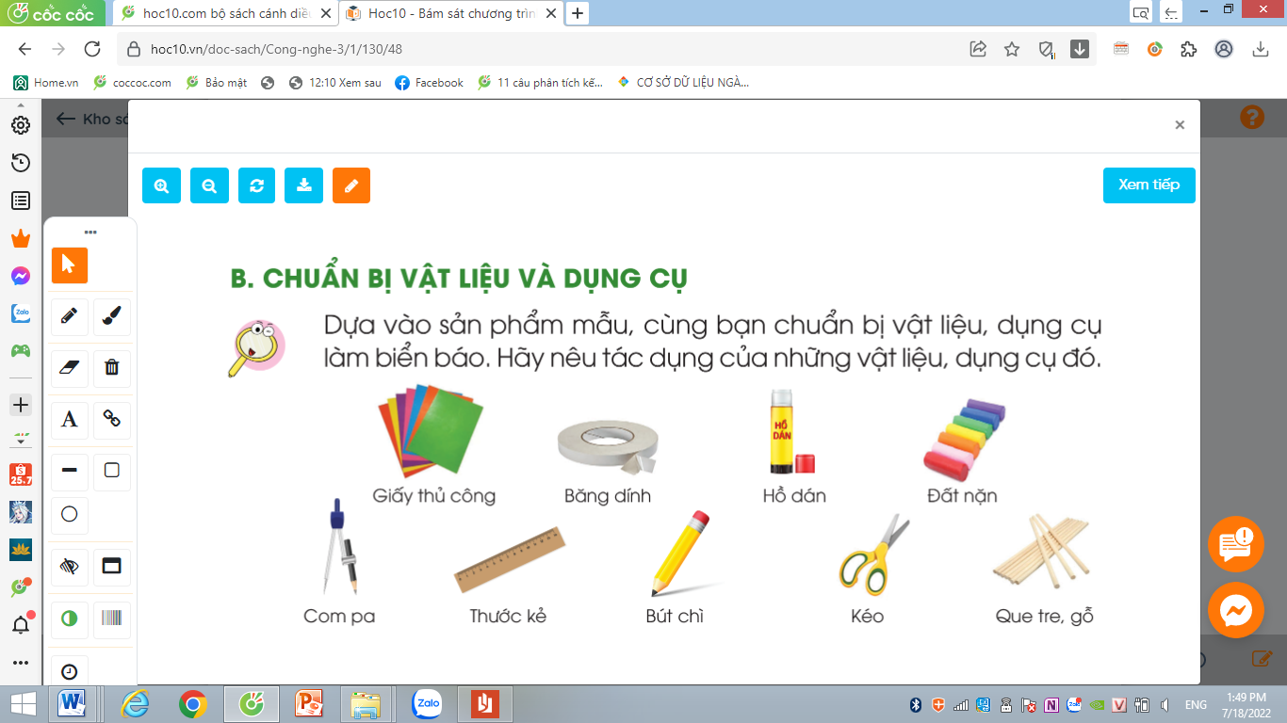  - GV mời các nhóm khác nhận xét.  - GV nhận xét chung, tuyên dương  - GV gọi HS đọc nội dung mục “ Kiến thức cốt lõi”  - GV chốt nội dung HĐ2 và mời HS đọc lại:  Để làm được biển báo giao thông các em cần lựa chọn vật liệu phù hợp, sử dụng dụng cụ đúng cách, an toàn. | - Học sinh chia nhóm 4 và tiến hành thảo luận.  - Đại diện các nhóm trình bày:  + Dụng cụ và vật liệu để làm mô hình: giấy thủ công, hồ dán,băng dính, com pa, thước kẻ,....  .  -HS lắng nghe và nhắc lại
4. Vận dụng.
- Mục tiêu:
+ Củng cố những kiến thức đã học trong tiết học để học sinh khắc sâu nội dung.
+ Vận dụng kiến thức đã học vào thực tiễn.
+ Tạo không khí vui vẻ, hào hứng, lưu luyến sau khi học sinh bài học.
- Cách tiến hành:
- GV tổ chức trò chơi “Tiếp sức”.  - Chia lớp thành 2 đội, kể tên các biển báo giao thông mà em biết.  - Cách chơi:  + Thời gian: 2-4 phút  + Mỗi đội xếp thành 1 hàng, chơi nối tiếp. Khi viết xong HS chạy về vị trí truyền phấn lại cho bạn tiếp theo.  + Khi có hiệu lệnh của GV các đội lên bảng viết tên những biển báo giao thông mà em biết.  + Hết thời gian, đội nào viết được nhiều đồ dùng học tập, đội đó thắng.  - GV đánh giá, nhận xét trò chơi.  - GV mở rộng thêm: Có rất nhiều biển báo giao thông, mỗi một biển báo có ý nghĩa khác nhau. Chúng ta cần biết để tham gia tốt an toàn giao thông  - Nhận xét sau tiết dạy, dặn dò về nhà. | - Lớp chia thành các đội theo yêu cầu GV.  - HS lắng nghe luật chơi.  - Học sinh tham gia chơi:  - HS lắng nghe, rút kinh nghiệm
IV. ĐIỀU CHỈNH SAU BÀI DẠY:
.......................................................................................................................................
.......................................................................................................................................
.......................................................................................................................................

